**次期指定管理申請に伴う連携事業者の募集について**

　私ども合同会社草津市スポーツ振興事業体は、平成２２年度より草津市から指定管理者として指定を受けて、３期に亘って草津市立社会体育施設の管理運営を行ってまいりました。

　この度、平成３１年度からスタートする次期指定管理者としてスポーツ関連事業者との連携による事業提案を行うために、パートナー企業を募集いたします。

　連携事業者を決定した際は、ご提案内容に基づき双方にとってメリットがあるよう調整した上で協定等を締結し、これに基づいて指定管理の申請を行っていきたいと考えています。

また、共同提案者となるパートナー企業以外に、幅広い連携により多種多様な事業展開に資するため、事業・業務ごとの連携先も同時募集いたします。

連携によって実施する事業・業務は、野村運動公園に設置される新体育館及びその他の既存施設での新規事業の企画提案並びに施設の維持管理等に関する業務です。

**野村新体育館の概要**(平成31年度供用開始)

所在地：野村三丁目　　構造：鉄筋コンクリート一部鉄骨造

建築面積：7,620.61平方メートル　　延床面積：10,837.13平方メートル

アリーナ：メインアリーナ（約2,000平方メートル、固定席2,556席）

サブアリーナ（約800平方メートル）

主な諸室：エントランスホール、多目的室、子育て支援室、備蓄庫、医務室等

「市内外からの集客が図れる、アマ・プロを問わないスポーツイベント、さらには、　　スポーツ以外のイベントなどにも利用できる多目的な施設として、また、市民が気軽に憩える機能も併せ持った新たな『にぎわい』の拠点」（新体育館の整備方針より引用）

　募集の詳細は、別添「次期指定管理申請に伴う連携事業者募集要領」に記載しておりますので、ご応募をお待ちしております。

平成３０年５月３１日

合同会社 草津市スポーツ振興事業体

（構成団体）

公益財団法人 草津市コミュニティ事業団

公益社団法人 草津市スポーツ協会

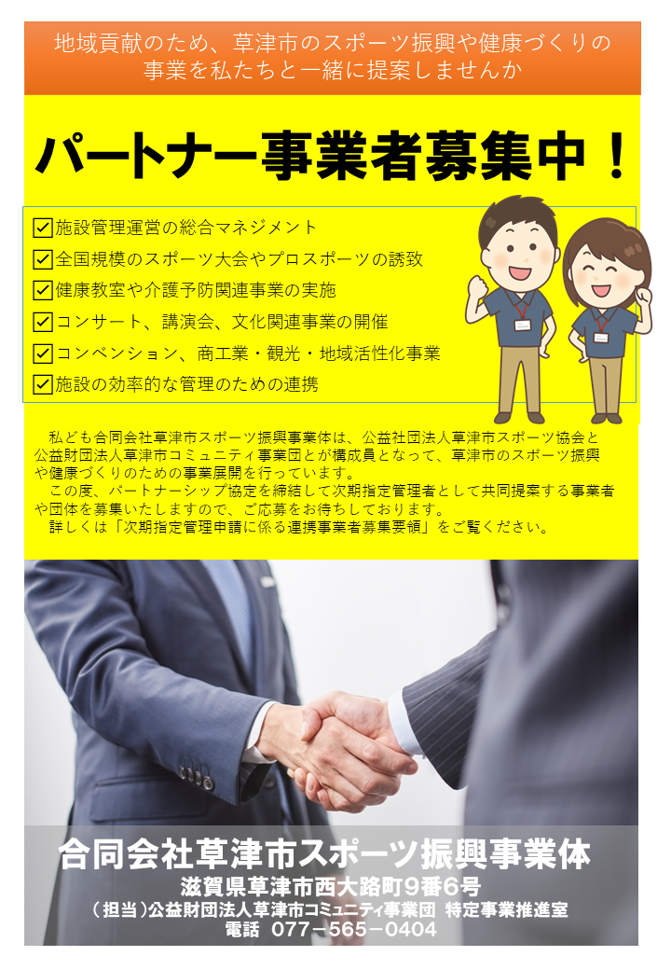

**次期指定管理申請に伴う連携事業者募集要領**

**次期指定管理申請に伴う連携事業者募集要領**

１ 趣旨・目的

合同会社草津市スポーツ振興事業体（以下「当社」という。）は、公益財団法人草津市　　　コミュニティ事業団及び公益社団法人草津市スポーツ協会が設立した法人です。

当社は、平成２２年度より草津市立社会体育施設等（草津市立総合体育館、草津市立野村運動公園、草津市立ふれあい体育館及び運動場、三ツ池運動公園、草津市立武道館、弾正公園）の指定管理者として施設の管理運営やスポーツ振興事業等を展開してまいりました。

現在、草津市民体育館の建て替え工事が行われ、来年度の夏頃から野村新体育館がOPENとなる予定であることから、平成３１年度からの指定管理者募集に際しては、大規模施設の運営に実績のあるスポーツ関連企業との共同提案を行いたいと考えています。

また、野村新体育館ではコンサートや講演会、コンベンションなど地域活性化に資する事業の実施が求められていることから、共同提案者となるパートナー企業以外とも幅広い　連携を行い、それぞれの特性を活かして多種多様な事業展開を図ることを目的に、事業や　業務ごとの連携事業者も同時募集いたします。事業ごとの連携によって実施する事業や業務は、野村運動公園に設置される新体育館及びその他の既存施設での新規事業の企画提案並びに施設の総合メンテナンスに関する業務を予定しています。

２ 募集内容

　募集は、次の（１）パートナー企業募集部門 及び（２）事業別提案部門の2部門に関する提案で、（１）と（２）の両方のご提案や、それぞれ複数のバリエーションをご提案いただいても結構です。

なお、対象となる施設は現在当社が管理運営している施設並びに平成３１年度に開設　が予定されている野村新体育館です。

施設の概要は、別紙「管理施設一覧」及び当社のホームページ（http://sports932.net/）をご参照ください。

（１）パートナー企業募集部門

　指定管理業務全般のマネジメントを当社と共に行う。

　例えば、野村新体育館の効果的な活用や運営手法、社会的要請や市民ニーズに応える事業展開、更には運営組織のありようや人材育成など、総合的な内容をご提案ください。

（２）事業別提案部門

当社で想定している事業別の提案項目は、以下の①～④です。

記載している事業以外の事業や複数件数のご提案も歓迎いたします。

①スポーツ関連事業

　全国規模のスポーツ大会やプロスポーツの観戦イベントなどの開催

　　年間を通じて体力向上や健康づくり、介護予防等に関する教室などの実施

　　②文化関連事業

コンサートや演劇・ミュージカル、講演会、発表会などの開催

③展示会・イベント事業

コンベンション、見本市、祭典、商業観光関連のイベントなどの開催

④施設の総合メンテナンス業務

建築物管理（ビルメンテナンス）等の施設管理全般に関する業務

３ 評価基準（選定方法）並びに連携方法

　　部門ごとに、以下の評価基準（選定方法）及び連携方法を選択して採用いたします。

なお、連携事業者とは双方が調整の上で包括的な協定等を締結して次期指定管理申請

の計画書に組み込むと共に、指定管理を受けることができた際には個別的な協定等を　締結した上で事業の実施や施設の管理運営を行う予定です。ただし、指定管理の条件や　施設の利用状況等によっては実施できない場合も有り得ますので予めご了承ください。

（１）パートナー企業募集部門

　①評価基準及び選定方法

　　審査は、当社の選考委員が別紙評価得点表（１）により採点し、点数の高い企業を選定いたします。　※調整により、複数の企業との連携となる場合も有ります。

　②連携方法

　　提案内容に応じた連携協定書を締結し、次期指定管理の共同提案者として指定管理者の指定申請（応募）を行います。

（２）事業別提案部門

　①評価基準及び選定方法

審査は、当社の選考委員が別紙評価得点表（２）により採点し、一定の水準を満たした提案の中から、実施可能な事業等を複数件（予定）採択いたします。

　②連携方法

提案内容に応じて、以下の（ア）～（エ）の中から適切な方法で実施いたします。

　（ア）貸館方式

　　　提案者から施設使用料等を徴収し提案者が自らの裁量で事業を実施

※一部減免等の制度を適用することが可能

　（イ）委託方式

当社と提案者が委託契約を締結し、仕様書に基づいて業務を行う

　（ウ）共同開催方式

費用や役割をあらかじめ定めた上で、当社と提案者が共同で事業を実施

　（エ）支援型実施方式

当社が一定程度の支援をして事業を実施する　※市民活動団体、非営利組織等が対象

４ 事業の対象期間

事業の対象期間は、平成３１年４月１日（野村新体育館は、平成３１年夏頃にOPENの予定）から平成３４年３月３１日までとなります。

５ 応募団体の要件（参加資格）

応募対象は、パートナー企業募集部門については指定管理者として全国に１０件以上の実績を有する企業とし、事業別提案部門については民間団体（企業、公益法人等）、特定非営利活動法人をはじめとする市民活動団体（任意団体可）等とします。

なお、いずれの部門も次の全ての要件を満たす者といたします。

（１）本業務の趣旨を十分理解し、委託する業務内容を誠実かつ確実に実施できる団体であること。

（２）事業の目的達成のために必要な企画・立案・運営に関して、ノウハウや技術を有していること。

（３）宗教活動及び政治活動を主たる目的としていないこと。

（４）地方自治法施行令（昭和22年政令第16号）第167条の４の規定に該当する者でないこと。

（５）会社更生法（平成14年法律第154号）又は民事再生法（平成11年法律225号）に基づき校正手続き開始または民事再生手続き開始の申し立てがなされている者ではないこと。

（６）企画提案書説明の日の６か月前から企画提案書説明の日までの間、金融機関等において手形又は小切手が不渡りとなった者でないこと。

（７）草津市発注の契約に係る指名停止処分を受けている者でないこと。

（８）草津市内に事務所等が所在する者にあっては、市税の滞納がないこと。

（９）次の①から⑤までのいずれにも該当しないこと

①役員等（個人である場合にはその者を、法人である場合にはその役員又はその支店 若しくは契約を締結する事務所の代表者をいう。以下同じ。）が暴力団員（暴力団員による不当な行為の防止等に関する法律（平成3年法律第77号）第2条第6号に規定する暴力団員をいう。以下同じ。）である者

　 ②暴力団（暴力団員による不当な行為の防止等に関する法律第2条第2号に規定する 暴力団をいう。以下同じ。）又は暴力団員が経営に実質的に関与している者

③役員等が自己、自社若しくは第三者の不正の利益を図る目的又は第三者に損害を加える目的をもって、暴力団又は暴力団員の利用等をしている者

④役員等が、暴力団又は暴力団員に対して資金等を供給し、又は便宜を供与するなど、直接的又は積極的に暴力団の維持運営に協力し、又は関与している者

⑤役員等が暴力団又は暴力団員と社会的に非難されるべき関係を有している者

６ 応募方法

提案書提出期限までに以下の書類を提出してください。

書類の提出は持参もしくは郵送でお願いいたします。

※郵送の場合は提出期限までに必着といたします。

【提出書類】

（１）パートナー企業募集部門

　① （別紙様式１）次期指定管理申請に伴う連携事業者募集 応募用紙 １部

　　② （様式２）パートナー企業募集部門提案概要書

③ （任意様式）企画提案書　※実績や事例についても記載してください。

　　④　団体の概要が分かる資料 ３部

（２）事業別提案部門

　① （別紙様式１）次期指定管理申請に伴う連携事業者募集 応募用紙 １部

　　② （様式３）事業別提案部門提案概要書

③ （任意様式）企画提案書　※予算又は見積書を添付してください。

　　④　団体の概要が分かる資料 ３部

７ 提出期限及び提出先等

（１）提出期限 平成３０年６月２９日（金）１６時まで

（２）提出場所 合同会社草津市スポーツ振興事業体

　　　滋賀県草津市西大路町９番６号（草津市立まちづくりセンター２階）

８ スケジュール

　スケジュールの詳細については、以下のとおりですが、（４）については都合により変更となる場合があります。

（１）公募開始（ホームページに掲載） 　平成３０年５月３１日（木）

（２）質問の受付期間　　公募開始日から平成３０年６月１５日（金）まで

（３）質問への回答　　 平成３０年６月２２日（金）までに随時ホームページに公表

（４）企画提案書の提出締め切り 　　平成３０年６月２９日（金）１５時

（５）審査及び調整

* 1. 書類審査および聞き取り　　　　　　　　　　　　　　（　随　　　　時　）
  2. プレゼン審査　：　必要に応じて行う場合がある　　　（７月１６日頃まで）
  3. 協議・調整： 事業や協定内容について調整を行う　　 （７月２３日頃まで）
  4. 決定通知 ： 企画提案採用の可否の通知を行う　　　 （７月３０日頃まで）
  5. 協定書の締結：企画提案に基づき包括的な連携協定の締結を行う（８月３日頃まで）

９ その他

（１）応募に係る経費は、すべて参加者の負担でお願いします。

（２）原則として提出後に企画提案書の書換え引換え又は撤回は認められません。

ただし、協議・調整によって合意を得た場合には、修正後の企画提案書を再提出いただく場合があります。

（３）提出された企画提案書は返却いたしません。

（４）公正な審査を妨害する恐れのある、あらゆる行為を禁止いたしますので予めご承知ください。

（５）提案内容や各事業者のノウハウに係る情報の取り扱いについては第三者へ漏洩することが無いよう管理を徹底し、本件以外の目的で使用いたしません。

10 問い合わせ先

　お問い合わせは、下記までお願いいたします。なお、ご質問等については公平公正を担保し正確さを期すため、できるだけ電子メールでお願いします。

また、ご質問いただいた内容及び回答につきましては、原則としてホームページに公開させていただきますので予めご承知ください。

　合同会社草津市スポーツ振興事業体　　電話　０７７－５６５－０４０４

　（担当：公益財団法人草津市コミュニティ事業団　特定事業推進室）

　　電子メール　yamamoto@kusatsu.or.jp

（様式１）

**次期指定管理申請に伴う連携事業者募集 応募用紙**

合同会社草津市スポーツ振興事業体　様

提出日：平成３０年　　月　　　日

※団体の概要が分かる資料を別途３部ご提出ください。

|  |  |  |  |  |
| --- | --- | --- | --- | --- |
| ふりがな | |  | | |
| 応募者  （団体名） | |  | | |
| ふりがな | |  | | |
| 代表者名  （役職名・氏名） | |  | | |
| 連絡先 | 住所 |  | | |
| 担当者名 |  | 電子メール |  |
| 電話番号  （携帯電話） |  | ファクシミリ |  |

（様式２）**パートナー企業募集部門　提案概要書**

|  |  |
| --- | --- |
| **◆提案の概要◆** | |
| タイトル |  |
| 連携の方法 | □JVによる組織連携  □連名による共同提案  □合同会社方式  □マネージャー等の人材派遣  □その他（　　　　　　　　　　　　　　　　　　　　　　　　） |
| 提案の概要 |  |

※提案の詳細（実施事例等含む）については、別途（様式は不問）ご提出ください。

（様式３）**事業別提案部門　提案概要書**

|  |  |  |  |
| --- | --- | --- | --- |
| **◆提案の概要◆** | | | |
| 名　　称 |  | 実施時期・期間 |  |
| 事業（集客）規模 |  | 実施回数等 |  |
| 実施方法 | □委託　　　　　□貸館　　　　□共同開催  □その他（　　　　　　　　　　　　　　　　） | | |
| 事業の概要 |  | | |
| 予算の概要 | １．収入の部    ２．支出の部  ※合同会社草津市スポーツ振興事業体の収益・または負担額も記載のこと | | |
| 事業の効果  （アピール） |  | | |

※提案事業が複数ある場合は、「提案の概要」欄をコピーして事業ごとに記載してください。**パートナー企業募集部門の評価基準・採点表**

|  |  |
| --- | --- |
| 評価対象項目 | 評 価 基 準 |
| 提　案　内　容  （配点：４０点） | ○連携の趣旨と目的  ・当社の意図する目的を理解した内容となっているか  〇提案内容の適合性  ・提案内容が施設の設置目的や地域のニーズにマッチしているか  〇運営方針の適格性  ・安全性の確保やコンプライアンス、顧客ファーストなど、公共施設の管理者として適切な運営方針となっているか  〇連携による効果  ・当社及び提案者双方にメリットがあるか |
| 組織・実施体制等  （配点：３０点） | ○実施主体の適格性  ・ 指定管理者としての実績や評価、マネジメント力に問題は無いか  〇実施体制  ・適格者の配置や運営体制は十分と思われるか  〇情報開示  ・運営内容や財務状況について、透明性や公開性は担保されるか |
| 経費・収益性等  （配点：３０点） | ○費用対効果  ・経費の削減や効率的な運営が図られるか  〇収益性の確保  ・使用料収入や自主企画等で収益を上げることが期待できるか  〇競争力  ・他社との比較で競争力が確保されるか |

**事業別提案部門の評価基準・採点表**

|  |  |
| --- | --- |
| 評価対象項目 | 評 価 基 準 |
| 企画提案内容  （配点４０点） | ○事業の目的との整合性  ・企画全体が、当社の意図する目的を理解した内容となっているか  〇企画の適合性  ・企画内容が施設の設置目的や地域のニーズにマッチしているか  ○企画内容のアイディア  ・市民の興味・関心を引く工夫があるか  ○広報・集客効果  ・まちの活性化につながるような工夫があるか  ・人を呼び込む工夫がなされているか  ○楽しめる演出  ・観客者が楽しめるような工夫がなされているか  〇連携による効果  ・当社及び提案者双方にメリットがあるか |
| 組織・実施体制等  （配点３０点） | ○業務スケジュール  ・イベント実施までの準備など実現可能なスケジュールとなっているか  ○実施主体の適格性  ・ 実施主体の信頼性や適格性、マネジメント力に問題は無いか  〇実施体制  ・関係団体との事前打ち合わせ、出演者や補助員の手配などを含め、本業務に遂行可能な人員の確保や運営体制は十分と思われるか  ○安全な事業運営  ・緊急時の連絡体制はとられているか。  ・保険の加入など、リスクマネジメントは適切に行われているか  〇情報開示  ・事業内容や収支状況について、透明性や公開性は担保されるか |
| 経費・収益性等  （配点３０点） | ○経費の妥当性  ・予算書や見積者の金額が適切か、提案内容と整合性があるか  〇収入見込みの妥当性  ・集客や参加者等を確保して計画どおりの収入が見込めるか  〇収益性または負担額の妥当性  ・当社としての収益や負担額は妥当か  ・他の事業と比較検討してコストパフォーマンスに問題は無いか |

**管　理　施　設　一　覧**

　①草津市立総合体育館及び弾正公園　　（草津市下笠町１６１番地）

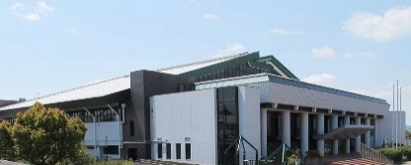〇総合体育館　○草津グリーンスタジアム

○弾正テニスコート　○多目的広場、他

②草津市立野村運動公園（草津市野村３丁目２番５号）

　　○野村新体育館（別紙）　　○グラウンド

　③草津市立ふれあい体育館・運動場（草津市草津町１４８６番地の１）

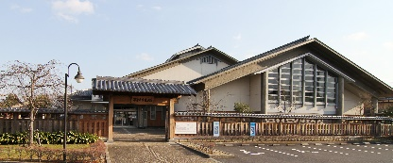④草津市立武道館（草津市山田町６８３番地）

　⑤草津市立三ツ池運動公園（草津市西矢倉1丁目3番1号）

　　○芝生グラウンド　〇テニスコート



※この資料は草津市の公式サイトで公開している計画書から抜粋したものです

（参考資料）野村新体育館の概要

